附件1：
中国汽车维修行业协会三届三次理事会
会议回执
单 位
地 址 |  |  | 邮编
姓 名 | 职 务 | 电 话 | E-MAIL
备 注：
传真：010-64410962 电子邮件：camra@vip.sina.com
说 明:由于房间较紧张，请各位代表务必于2012年10月15日前务将此回执填好后发传真或电子邮件给中国汽车维修行业协会。

附件2：
南京华山饭店交通方式图
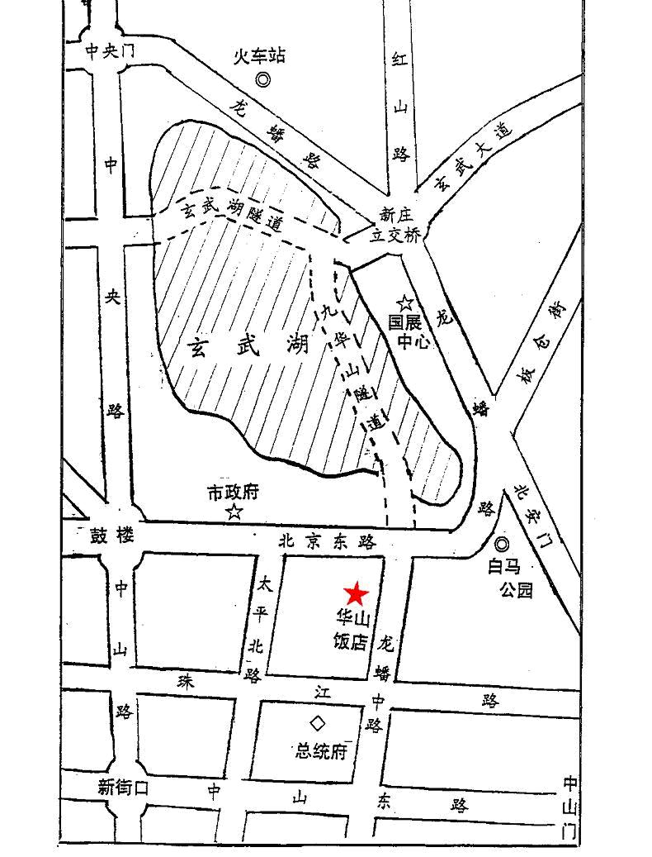
一、南京火车站：
1、乘59路、D 8、808路（夜间）至九华山站即到饭店（票价：2.00）
2、乘出租车约5公里，价格：约16元。
二、南京火车（汽车）南站：
1、乘190路至红花镇站转D 8路至九华山站即到饭店。
2、 乘地铁1号线至珠江路站转91路到九华山站即到饭店。
3、乘出租车约13公里，价格：约40元。
三、南京禄口国际机场：
1、乘机场班车至月星家俱站下车（票价：20.00元）。换乘93路、40路、58路至九华山站即到饭店（票价：2.00元）。
2、月星家俱站乘出租车到饭店约3公里，价格：约10元。
3、机场乘出租车到饭店约120元。

